POVEJ, KAJ JE NARISANO.
POVEŽI SLIKI, KI SE ZAČNETA Z ENAKIM GLASOM.
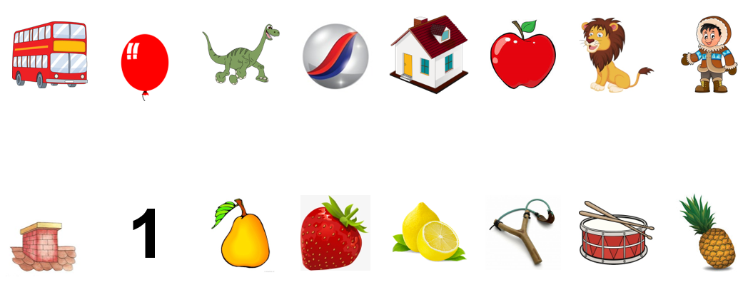

POVEJ, KAJ JE NARISANO.
POVEŽI SLIKI, KI SE KONČATA Z ENAKIM GLASOM.

